安装app

打开应用，进入主界面

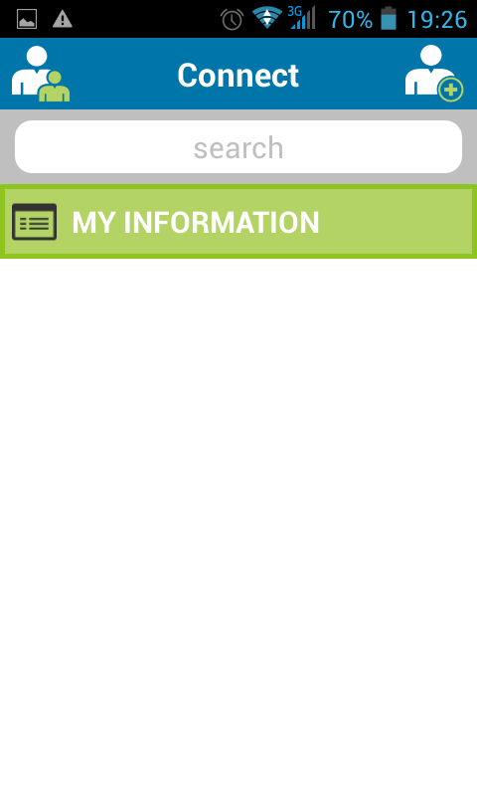

主界面

点击左上角按钮可以查看标签，

点击右上角按钮可以添加联系人，

点击search按钮可以搜索，

点击绿色的My information按钮可以查看与编辑自己的信息

主体部分查看联系人（当前还没有联系人）

添加联系人

可以手动输入联系人信息，（输入电话后记得点+的图形）

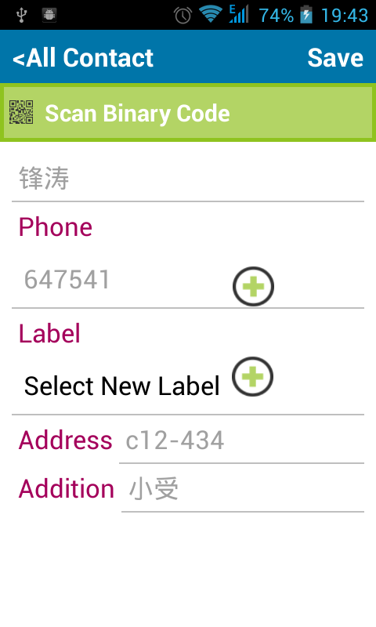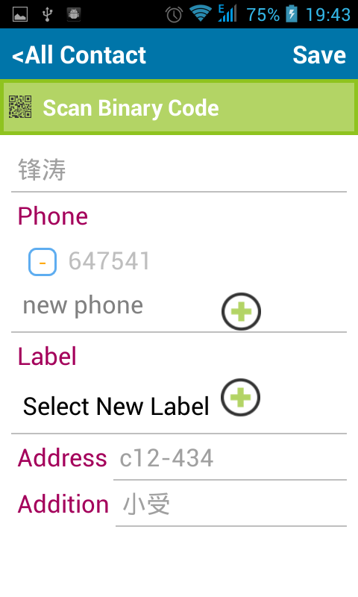

点击save保存（至少要有名字和一个电话）

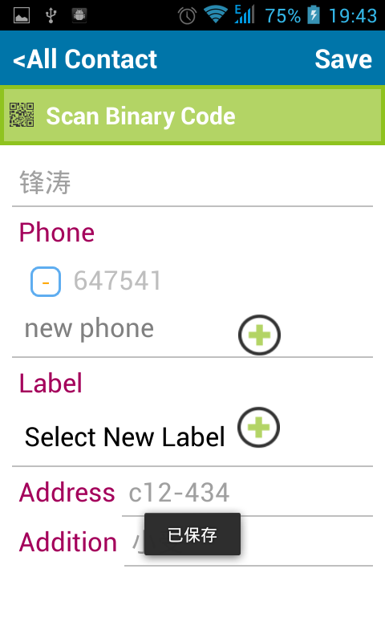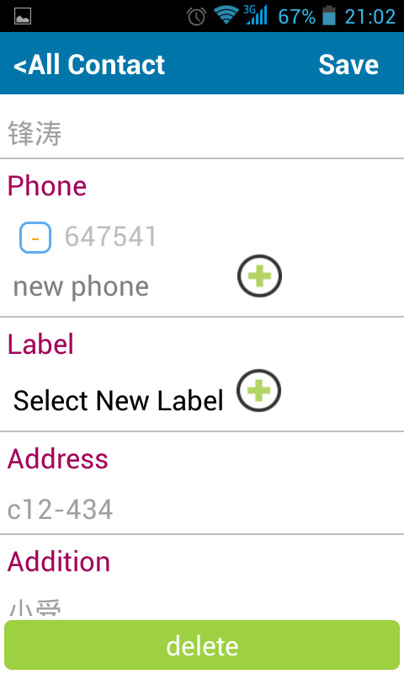

其中，可以点击scan binary code，扫描二维码得到联系人信息：

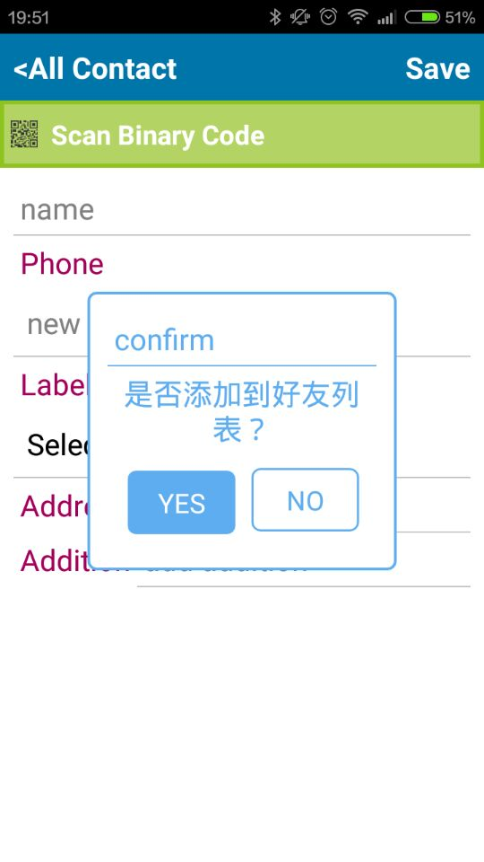

确定后的流程与手动一致。

同时被扫描的一方会收到推送信息：

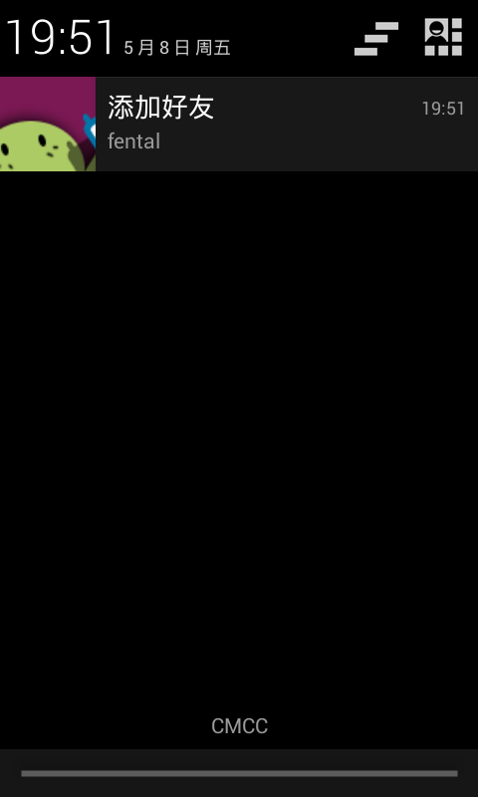

点开后会打开add contact界面，确定后添加流程与手动一致：



回到主界面：

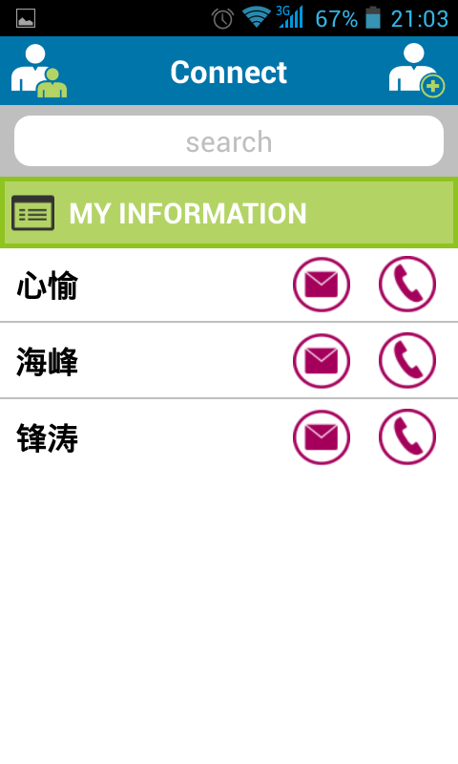

先添加几个标签（点击右上角的+）：

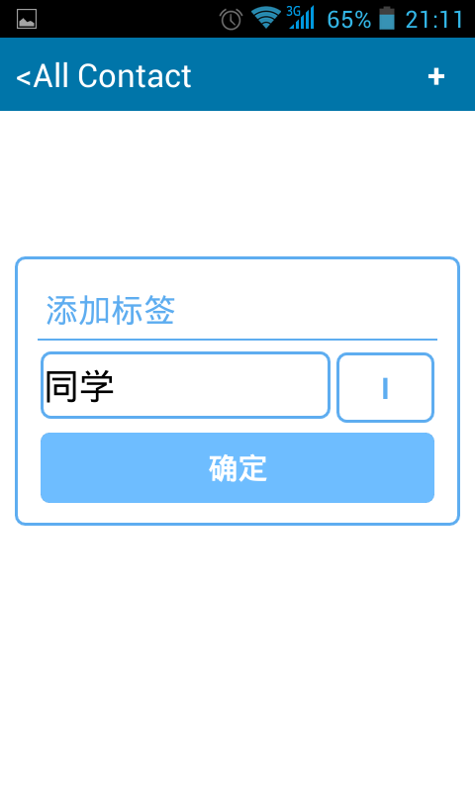

如果不选择图标，则呈现默认图标

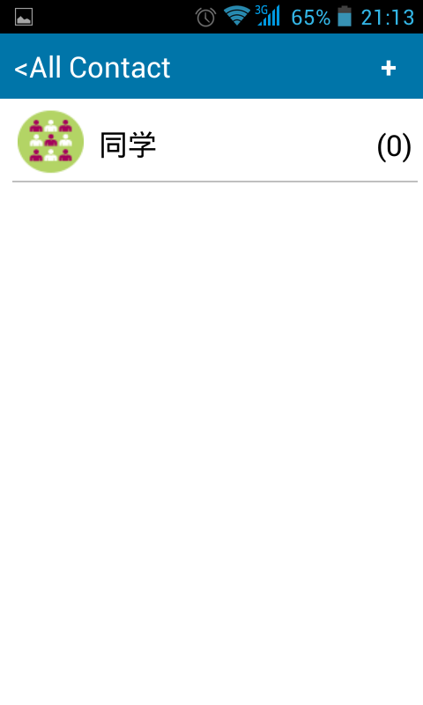

假如在添加标签时，点了文本框旁的按钮，会启动系统图库，浏览图片作为标签图标，效果如下：

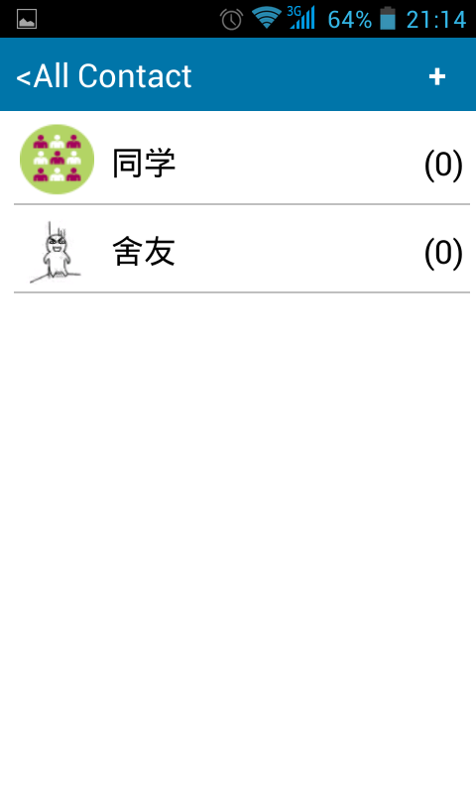

点进一个标签，点击edit：

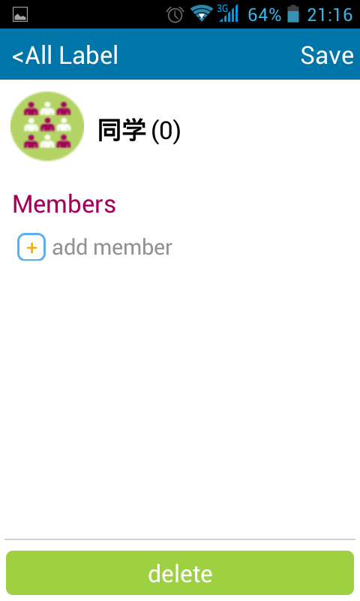

点击add member可以给标签添加成员，会调用搜索界面：

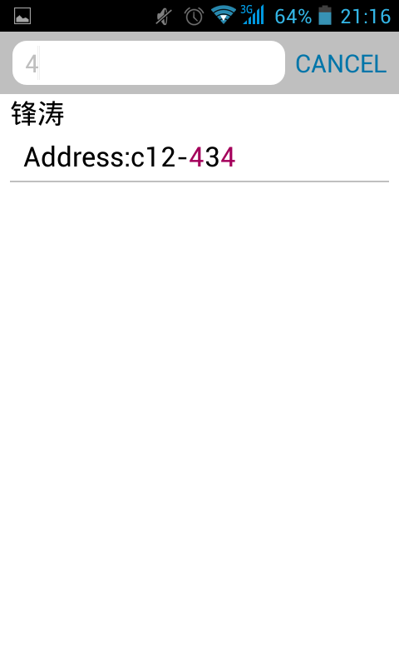（只显示名字和其他一项匹配信息）

点击一个成员后会添加到label中：

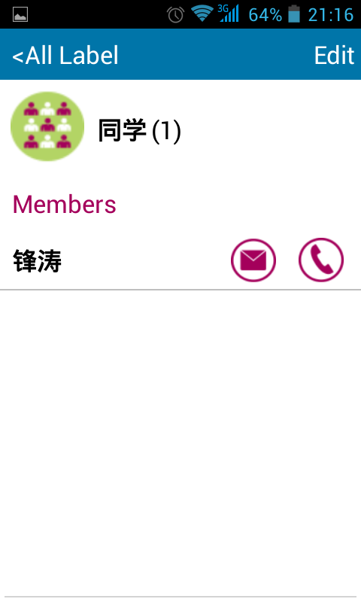

点击短信或电话按钮可以调用系统对应软件，如果有多个电话会弹出选择框：

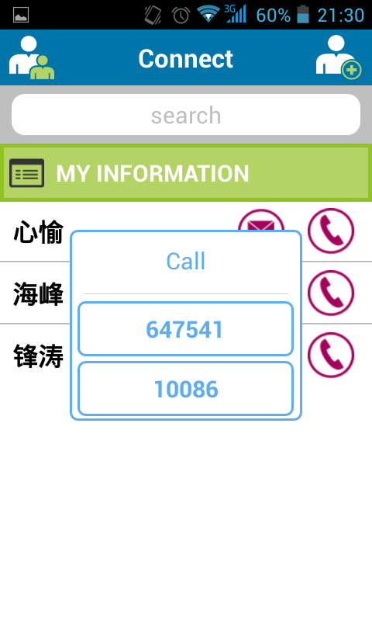

点开一个联系人信息：

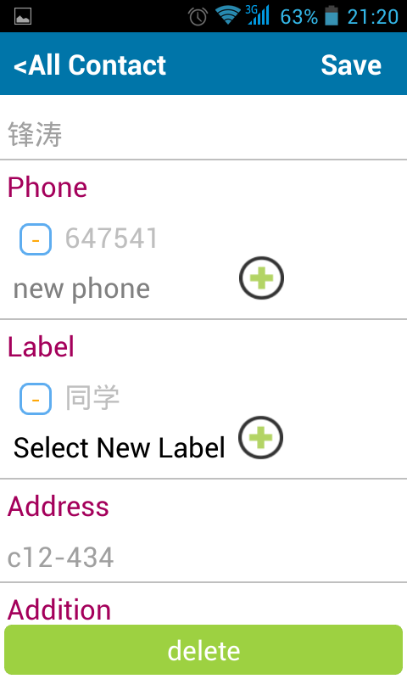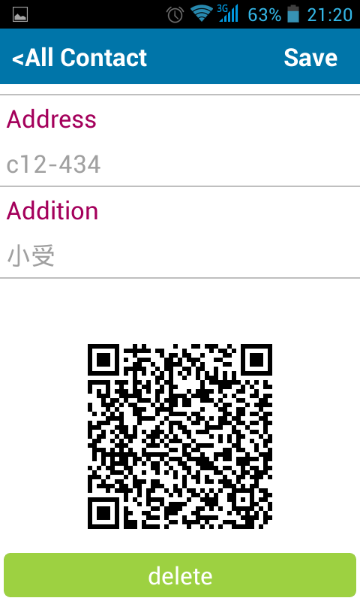

可以显示二维码（实现联系人推荐）

可以点击label旁的+，在这里添加新标签：

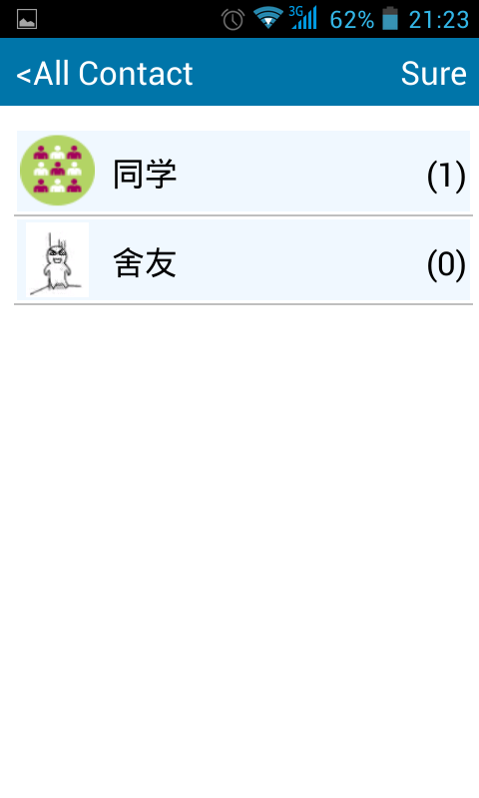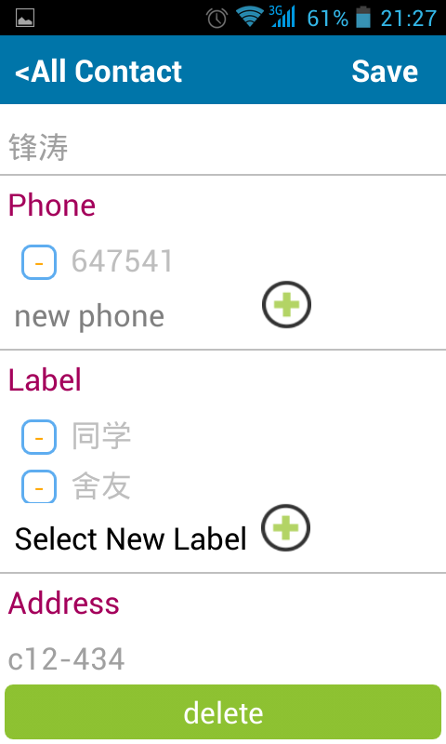

基本功能都在这里，如果要做大量数据的测试，点击主界面的Connect，10-40秒后会随机生成750条联系人信息，以及对应的电话，标签信息插入到数据库，时间视机器性能不定……

生成后会自动刷新主界面。

